Прокуратура разъясняет: «Какие я имею права как потребитель?»
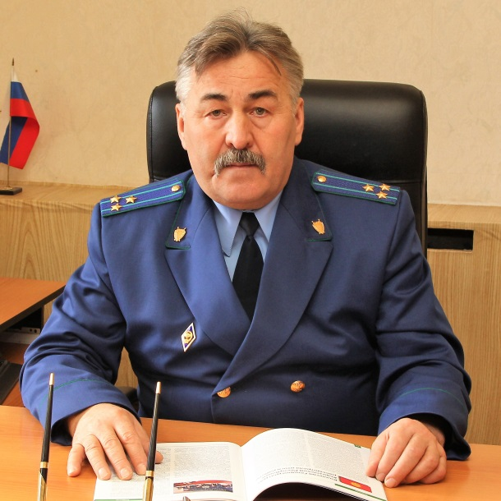
Чтобы потребитель смог успешно защитить нарушенное право, он должен ясно понимать, на кого и какие обязанности возложены законом в связи с этим его правом, – отвечает прокурор Шенталинского района Владимир Афанасьев.
В законодательстве РФ потребители наделены широким спектром прав, первым среди которых следует выделить право на безопасность товаров, работ, услуг для его жизни, здоровья, имущества и окружающей среды.
Потребитель также имеет право на получение необходимой и достоверной информации о предлагаемых ему товарах, работах, услугах и об их изготовителях, продавцах, и на приобретение товаров, работ и услуг надлежащего качества.
Если товар оказался ненадлежащего качества, Вы имеете право на его обмен, а случаях, когда обмен невозможен - на возврат не подошедшего товара.
Следует выделить право потребителя на возмещение вреда, причиненного его жизни, здоровью или имуществу.
Кроме того, для защиты нарушенного права Вы можете обратиться в суд, реализовав следующие права:
- на компенсацию морального вреда;
- на возмещение причиненных убытков;
- на самостоятельную защиту своих прав, в том числе в судах;
- на выбор места подачи судебного иска;
- на освобождение от уплаты государственной пошлины при подаче иска в защиту своих прав;
- на государственную защиту своих прав.
Такие требования регламентированы законом №2300-1 «О защите прав потребителей».

16.05.2020

